Nyílt levél Gróf Széchenyi Istvánnak

Tisztelt Széchényi István Úr!

Az alábbi levélben reagálni szeretnénk, ama kijelentésére, miszerint Katona József Úr drámája a Bánk bán egy „veszedelmes esztelenség” volna.

A világirodalom történetében többen dolgozták már fel
Bánk bán karakterét, azonban ez a mű Bonfini és Heltai
krónikájára támaszkodva tökéletes törtétet vázol fel. Így nem véletlen, hogy korunk egyik legnagyobb volumenű alkotása.

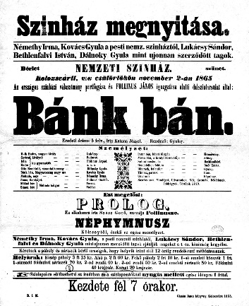
Katona József tehetséges. Voltak ugyan e drámájának mintái Shakespeare-től, illetve Schillertől, de nem használta fel egyikük művét sem teljes mértékben. Helyette alkotott valami forradalmit és egyedit, amely egyedülálló a magyar irodalom élén, és amihez nem volt fogható soha semmi.

Irodalmi szempontból kiváló újításnak számít például, hogy a szimmetrikusan szerkesztett, ötfelvonásos dráma az utolsó szakaszban értelmezi az addig látottakat, és mérlegeli a konfliktust, méghozzá a király szemszögéből.

Továbbá Katona tragédiája olyan komoly politikai és társadalmi kérdéseket vet fel, amelyek a későbbi korokban biztosan aktuális tartalommal telítődnek majd meg, időszerűvé fognak válni.

Az Ön állítása szerint a nemzetet és a felsőbb hatalmakat sérelem érte. Azt állítja, hogy a dráma buzdítaná az embereket a lázadásra. Véleményem szerint ez badarság. Ha a nép lázadni akar, akkor azt színházi előadás nélkül is véghez tudná vinni. Ahhoz nem kell ez a mű.

Azt is le kell szögeznem, hogy a darab nem irányul kifejezetten a Habsburgok vagy a király ellen, hisz voltaképp uralkodógyilkosság nem történik Katona művében. Sőt, Bánk a végletekig hűséges az uralkodóhoz, II. Endréhez. Gertrudis királyné halála pedig pusztán önvédelemből származik.

Végül pedig elmondható, hogy Bánk bán és Gertrudis démonizált alakja a magyar népi emlékezet szerves része lesz, kettejük konfliktusa pedig – Katona József Úr tehetségének köszönhetően – a szenvedő magyarság és az elnyomó idegenek antagonizmusát is tökéletesen kifejezi. Pontosan úgy, ahogy anno 1213-ban az Andechs-házból származó Meráni Gertrúd halála.
Bencze Gréta

